放宽不是放弃

龙眠山 [有理儿有面](javascript:void(0);)

**有理儿有面**

微信号 youli-youmian

功能介绍 你说是不是

2022-05-04[原文](https://mp.weixin.qq.com/s?__biz=Mzg3MjEyMTYyNg==&mid=2247558502&idx=2&sn=5c2edc5440342e51bc3e1d74f1475a55&chksm=cef7b113f9803805f31913b06d578fa5060166caf5bd64df1f6db2c2cd079ac466569d677527&scene=27#wechat_redirect&cpage=2) 发表于

收录于合集





**全文共725字，图片1张，预计阅读时间为7分钟。**

**文章选自大公网**



▼

本文作者：大公网评论员 龙眠山

第五波疫情持续放缓，由于确诊个案已回落至每日300宗以下，为社会逐步复常提供了空间。行政长官林郑月娥宣布本月19日起落实第二阶段开放措施，其中食肆8人一桌、重开沙滩等措施更提前在明天实施，符合社会各界的期待。

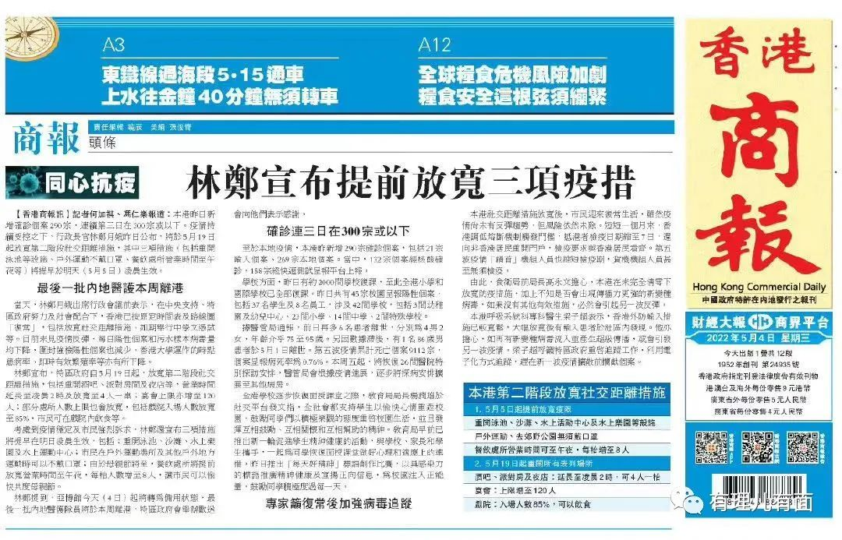

人们一度担心复活节假期及学校复课会导致疫情反复，所幸这一幕并没有出现。原因不外乎两个，一是在第五波疫情期间大量市民被感染，推高了市民的接种疫苗意欲，目前整体接种率已逾九成，社会初步建成免疫屏障；二是市民自律戴口罩，很多人上班上学前进行了快速抗原检测。可以说，疫情回稳是在中央大力支持下、特区政府抗疫措施得当、市民共同努力的结果。

努力抗疫得到的最大回报，莫过于生活逐步走向正常化。事实上，随着疫情放缓，市民脸上重绽笑容，街头多了笑声，远足踏青的人群明显增加。母亲节将至，食肆聚餐由4人扩大至8人，咖啡馆等场所将重新开放，可以说来得正是时候。而炎热的夏天已至，封闭多时的沙滩泳池，也是时候开放，让市民享受久违了的阳光和沙滩。

另一方面，连续多月的严格限聚措施影响了经济活动，香港首季经济负增长4%，失业率则升至5%，要实现预定的全年经济增长目标压力加大。但根据过往经验，一旦放宽社交距离，电子消费券又派上用场，香港经济有望很快由谷底反弹。

但要强调的是，放宽防疫措施不是放弃防疫。全球新冠大流行未了，变种病毒随时杀到，香港没有“躺平”的资本。特区政府要持续做好两件事：利用目前疫情放缓的时机，加快提升一老一幼的疫苗接种率；提高警惕，密切监视疫情变化，及时调整限聚、航班熔断等措施，绝对不能好了伤疤忘记痛。

文章转自大公网

**图片源自网络**





**关注公众号：**

**有理儿有面**

**理   性｜   揭   秘｜   探   讨**







### 精选留言

用户设置不下载评论